МИНИСТЕРСТВО СЕЛЬСКОГО ХОЗЯЙСТВА РОССИЙСКОЙ ФЕДЕРАЦИИ

ДЕПАРТАМЕНТ НАУЧНО-ТЕХНОЛОГИЧЕСКОЙ ПОЛИТИКИ И ОБРАЗОВАНИЯ

ФЕДЕРАЛЬНОЕ ГОСУДАРСТВЕННОЕ бюджетное УЧРЕЖДЕНИЕ
"КУБАНСКАЯ ГОСУДАРСТВЕННАЯ ЗОНАЛЬНАЯ
МАШИНОИСПЫТАТЕЛЬНАЯ СТАНЦИЯ"

ОТЧЕТ № 07-131-2014

(1020162)

от 10 декабря 2014 года

ВЫПОЛНЕНИЯ ИНФОРМАЦИОННОЙ УСЛУГИ
ПО РЕЗУЛЬТАТАМ ИСПЫТАНИЙ
культиватора вибрационного
навесного квн-4,25

Новокубанск 2014
СОДЕРЖАНИЕ

Введение 3

1. Назначение машины 4

2. Условия испытаний и режимы работы машины 8

3. Результаты испытаний 9

3.1. Показатели назначения 9
3.2. Перечень несоответствий машины требованиям НД 11

4. Заключение по результатам испытаний 12

5. Выводы 14

Приложение А. Оценка эффективности изменений, внесенных
в конструкцию машины и особенности
конструкции 15

ВВЕДЕНИЕ

Наименование машины | Культиватор вибрационный  навесной
Марка машины | КВН-4,25
Заводской номер машины | 001
Год изготовления | 2013
Изготовитель | ЗАО "Апшеронский завод  "Лессельмаш", г. Апшеронск
Сведения о сертификации | Нет данных
Период проведения испытаний | 19.06.2013-10.12.2014
Место проведения испытаний | КФХ "Шадрин В.П.", Республика Адыгея Краснодарского края

Испытания культиватора КВН-4,25 проведены на соответствие требованиям ТУ 4732311-032-77221311-2013, утвержденных генеральным директором ЗАО "Апшеронский завод "Лессельмаш", по рабочей программе-методике, утвержденной директором ФГБУ "Кубанская МИС" 24.06.2013 г.

1. НАЗНАЧЕНИЕ МАШИНЫ

Культиватор вибрационный навесной КВН-4,25 предназначен для предпосевной обработки почвы и ухода за парами, весенней обработки зяби на глубину до 12 см.

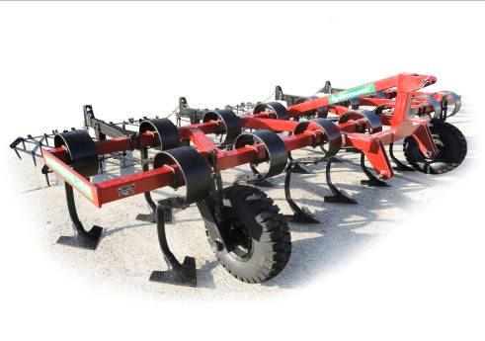

Рисунок 1 – Культиватор вибрационный навесной КВН-4,25,
вид спереди справа:
1 - рама, 2 - опорные колеса, 3 - стрельчатая лапа,
4 - зубовые бороны

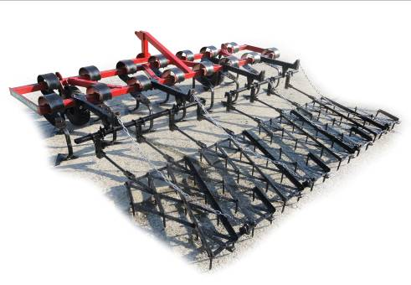

Рисунок 2 – Культиватор вибрационный навесной КВН-4,25,
вид сзади слева

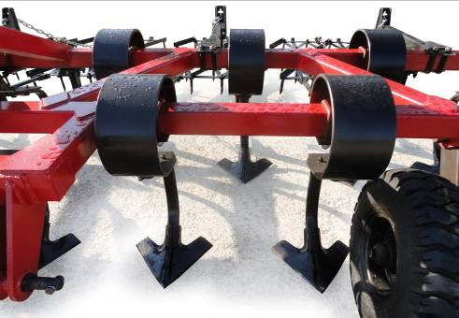

Рисунок 3 – Рабочий орган культиватора КВН-4,25:
1 - стрельчатая лапа, 2 - подпружиненная стойка

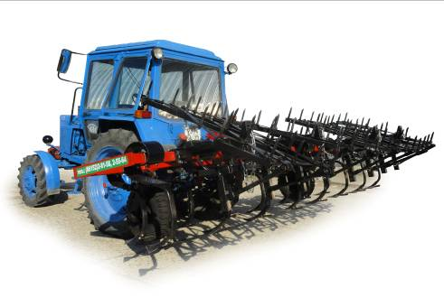

Рисунок 4 – Культиватор вибрационный навесной КВН-4,25
в агрегате с трактором МТЗ-82, в транспортном
положении

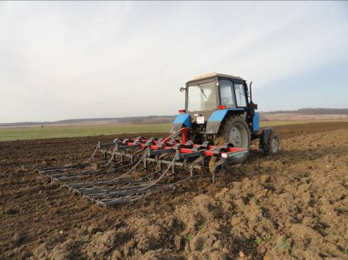

Рисунок 5. Культиватор вибрационный навесной КВН-4,25
в агрегате с трактором МТЗ-82.1, на весенней
культивации зяби

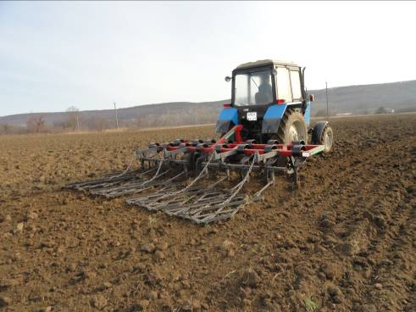

Рисунок 6 Культиватор вибрационный навесной КВН-4,25
в агрегате с трактором МТЗ-82.1, на сплошной
культивации

2. УСЛОВИЯ ИСПЫТАНИЙ И РЕЖИМЫ РАБОТЫ МАШИНЫ

Показатель | Значение показателей по:
Показатель | ТУ 4732311-032-77221311-2013,  СТО АИСТ 4.6-2010, СТО АИСТ 1.12-2006 |  | данным  испытаний
Вид работы | Культивация |  | Весенняя культивация зяби | Сплошная культивация
Условия испытаний:
Влажность почвы, %,  в слое, см: | ⎫  ⎬  ⎭
от 0 до 5 включ. | ⎫  ⎬  ⎭ | От 8 до 24  по слоям | 12,0 | 16,6
св. 5-"-10-"- | ⎫  ⎬  ⎭ | От 8 до 24  по слоям | 17,6 | 22,3
-"-10-"-15-"- | ⎫  ⎬  ⎭ | От 8 до 24  по слоям | 17,8 | 23,5
-"-15-"-20-"- | ⎫  ⎬  ⎭ | От 8 до 24  по слоям | 19,5 | 24,0
Твердость почвы, МПа,  в слое, см: | ⎫  ⎬  ⎭
от 0 до 5 включ. | ⎫  ⎬  ⎭ | До 1,6  по слоям | 0,21 | 0,17
св. 5-"-10-"- | ⎫  ⎬  ⎭ | До 1,6  по слоям | 0,33 | 0,28
-"-10-"-15-"- | ⎫  ⎬  ⎭ | До 1,6  по слоям | 0,45 | 0,39
-"-15-"-20- | ⎫  ⎬  ⎭ | До 1,6  по слоям | 0,55 | 0,49
Количество камней, шт./м2 | Не допускается диаметром  свыше 10 см |  | 0 | 0
Количество сорняков на учетной  площадке, г/м² | Нет данных |  | 5,0 | 20,9
Высота сорных растений, см | До 25,0 |  | 3,4 | 9,9
Количество пожнивных остатков  на учетной площадке, г/м² | Нет данных |  | 0 | 0
Предшественник  и предшествующая обработка | В соответствии с технологической картой хозяйства |  | Озимая пшеница.  Пахота | Картофель.  Пахота
Режимы работы:
- рабочая скорость движения, км/ч | 7-10 |  | 7,1 | 8,8
- рабочая ширина захвата, м | 4,25 |  | 4,12 | 4,12

3. РЕЗУЛЬТАТЫ ИСПЫТАНИЙ
3.1. Показатели назначения

Показатель | Значение показателя по:
Показатель | ТУ 4732311-032-77221311 |  | данным  испытаний
Техническая характеристика
Агрегатируется  (марки тракторов) | С тракторами  кл. 1,4-2,0 |  | МТЗ-80/82; 82.1
Ширина захвата конструкционная, м | 4,25 |  | 4,25
Скорость движения, км/ч:
- рабочая | 7-10 |  | 7,1-8,8
- транспортная | До 15 |  | До 15
Габаритные размеры машины, мм:
- в рабочем положении
длина | 3560±50 |  | 3600
ширина | 4250±50 |  | 4250
высота | 1150±50 |  | 1190
Дорожный просвет, мм | Не менее 300 |  | 370
Общая масса в комплектации  поставки, кг | 930±30 |  | 930
Функциональные показатели
Показатель | Значение показателя по:
Показатель | ТУ 4732311-032-77221311-2013  СТО АИСТ  4.6-2010 |  | данным испытаний
Показатель |  |  | весенняя  культивация зяби |  |  | сплошная  культивация
Производительность за 1 ч, га:
- основного времени | 2,9-4,2 |  | 2,93 |  |  | 3,63
- сменного времени | Нет данных |  | 2,32 |  |  | 2,87
Удельный расход топлива  за время сменной работы, кг/га | До 8 |  | 6,0 |  |  | 5,7
Эксплуатационно-технологические
коэффициенты:
- надежности технологического процесса | Не менее 0,99 |  | 1,00 |  |  | 1,00
- использования сменного времени | Нет данных |  | 0,79 |  |  | 0,79
Показатели качества выполнения
технологического процесса:
Глубина обработки средняя, см | До 12 |  | 9,5 |  |  | 8,7
Подрезание растительных остатков, % | 97 |  | 100 |  |  | 100
Гребнистость поверхности поля, см | Не более 4 |  | 1,4 |  |  | 1,2
Крошение почвы, %,
размер фракций, мм:
от 0 до 10 включ. | ⎫  ⎬  ⎭ | 70 | 68,2 | ⎫  ⎬  ⎭ | 83,9 | 71,7 | ⎫  ⎬  ⎭ | 86,9
св. 10 -"- 25 -"- | ⎫  ⎬  ⎭ | 70 | 15,7 | ⎫  ⎬  ⎭ | 83,9 | 15,2 | ⎫  ⎬  ⎭ | 86,9
-"- 25 -"- 50 -"- | Нет данных |  | 8,3 |  |  | 6,5
-"- 50 | То же |  | 7,8 |  |  | 6,6
Показатель | Значение показателя по:
Показатель | ТУ 4732311-032-77221311-2013  СТО АИСТ  4.6-2010 |  | данным испытаний
Показатель |  |  | весенняя  культивация зяби |  |  | сплошная  культивация
Вынос влажного слоя на поверхность, %: | Не допускается увеличения  относительно первоначального значения |  | -1,0 |  |  | -1,5
- до прохода |  |  | 9,8 |  |  | 15,3
- после прохода |  |  | 8,8 |  |  | 13,1
Изменение содержания эрозионно-опасных частиц в слое 0-5 см, ± % | Не допускается увеличения  относительно первоначального значения |  | -5,6 |  |  | -7,0
Забивание и залипание рабочих органов | Не допускается |  | Не отмечено

3.2. Перечень несоответствий машины требованиям НД

Наименование показателя,  номер пункта НД | Значение показателя по:
Наименование показателя,  номер пункта НД | НД | данным  испытаний
Световые, сигнальные  и маркировочные устройства ГОСТ Р 53489-2009,  п. 4.6.1.1 | Машины, должны быть оборудованы световозвращателями. Количество световозвращателей - не менее двух передних и двух задних | Световозвращатели  отсутствуют

4. ЗАКЛЮЧЕНИЕ ПО РЕЗУЛЬТАТАМ ИСПЫТАНИЙ

Культиватор вибрационный навесной КВН-4,25 представленный на испытания соответствует требованиям ТУ по составу и комплектности. Культиватор удовлетворительно агрегатируется с тракторами МТЗ-80/82 и 82.1. Недостатков при обкатке культиватора не выявлено.
В целом по культиватору качество изготовления и лакокрасочного покрытия удовлетворительное.
Окраска деталей и сборочных единиц, определяющих товарный вид изделия, выполнена по V классу в соответствии с ГОСТ 6572-91. Покрытие остальных деталей, за исключением тех, класс которых не нормируется, выполнено по VI классу (ГОСТ 6572-91, п. 2). Качество покрытия соответствует ГОСТ 9.032-74. Отмеченные отдельные штрихи, риски и волнистость находятся в пределах допустимых.
Толщина лакокрасочного покрытия составила: рама, брусья – 60 мкм, рабочие органы – 60 мкм, что соответствует требованиям ГОСТ 6572-91.
Прочность сцепления лакокрасочного покрытия (адгезия) поверхности культиватора составила 2 балла, что соответствует нормативу ГОСТ 6572-91 (не более 2-х баллов).
Детали болтокрепежных соединений имеют анодное антикоррозийное покрытие по ГОСТ 9.303-84.
Качество выполнения сварных соединений в целом удовлетворительное.
Условия испытаний были типичными для зоны деятельности МИС по влажности и твердости почвы и соответствовали ТУ.
Агротехническая оценка культиватора проведена на сплошной культивации почвы, шириной захвата 4,25 м, средняя глубина обработки составляла 7,8-9,5 см (по ТУ - до 12 см), при этом все агротехнические показатели качества работы соответствовали требованиям ТУ.
По результатам энергетической оценки оптимальный режим работы агрегата обеспечивается при скорости 9,14 км/ч, глубине хода рабочих органов - 8,7 см, производительность за время основной работы - 3,88 га/ч, общих удельных энергозатратах -10,88 кВт·ч/га (на машину 7,24 кВт·ч/га), удельный расход топлива за время основной работы - 2,94 кг/га, загрузке двигателя - 74,2 %.
Эксплуатационно-технологическая оценка проведена на двух фонах: весенней культивации зяби и на сплошной культивации почвы. Рабочая скорость движения составила 7,1-8,8 км/ч, при ширине обработки 4,12 м, производительность за час основного времени составила 2,93-3,63 га соответственно, за час сменного времени - 2,32 и 2,87 га. На обоих фонах агрегат надежно выполнял технологический процесс, коэффициент надежности выполнения технологического процесс, коэффициент надежности выполнения технологического процесса равен 1,0, при этом все агротехнические показатели качества работы соответствовали требованиям ТУ.
По результатам оценки безопасности и эргономичности конструкции культиватора КВН-4,25 отмечено, что его конструкция имеет одно несоответствие требованиям безопасности ГОСТ Р 53489-2009, устранение которого не требует внесения изменений конструкции.
В результате анализа экономических показателей совокупные затраты денежных средств на культивации составили 458,13 и 398,84 руб./га, а затраты труда 0,43 и 0,35 чел.-ч/га.
По результатам испытаний можно сделать заключение, что испытанный образец культиватора навесного вибрационного КВН-4,25 соответствует требованиям НД и ТУ, вписывается в технологию производства сельскохозяйственной продукции. Выявленные недостатки не требуют изменения конструкции.

5. ВЫВОДЫ

Культиватор вибрационный навесной КВН-4,25 соответствует требованиям ТУ и НД по показателям назначения и безопасности, соответствует современным требованиям сельскохозяйственного производства.

Директор МИС, к.т.н. |  | В.И. Масловский
Главный инженер |  | С.Н. Цыцорин
Заведующий КИЛ, к.т.н. |  | В.Е. Таркивский
Заведующий отделом |  | М.А. Захаров
Инженер-испытатель |  | Л. И. Белименко

Приложение А

Оценка эффективности изменений, внесенных
в конструкцию машины

Описание конструкционных изменений  ( особенности конструкции) | Оценка  эффективности
В процессе испытаний культиватора вибрационного навесного КВН-4,25 изменения в конструкцию не вносились.

